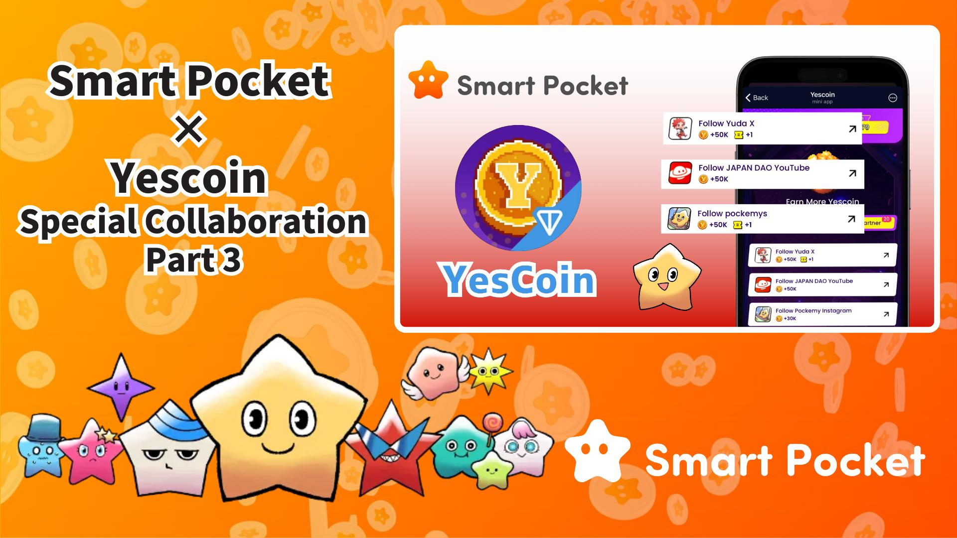

**Smart Pocket × Yescoin Ika-3 Yugto ng Pakikipagtulungan Nagsimula Na! Kunin ang 130,000 Yescoin nang Libre**

**May magandang balita!**

**Matapos ang tagumpay ng nakaraang pakikipagtulungan, nagsimula na ang pinakahihintay na ikatlong yugto! Ngayong pagkakataon, maaari kang makakuha ng 130,000 Yescoin nang libre!**

# Talaan ng Nilalaman

* Mga Highlight ng Ika-3 Yugto ng Pakikipagtulungan
* Mga Benepisyo ng Pakikipagtulungan
* Paano Kumuha (Hakbang-hakbang)
* Buod

# Mga Highlight ng Ika-3 Yugto ng Pakikipagtulungan

Sa ikatlong pakikipagtulungan na ito, isang bagong paraan ng pamamahagi ng mga gantimpala ang ipinakilala! Bukod sa pagsunod sa social media, ang pagpapalaganap ng impormasyon sa pamamagitan ng YouTube channel ay isa sa mga pangunahing pokus.

Isang mahalagang highlight ay ang JAPAN DAO YouTube channel, na kasalukuyang mayroong 73,000 subscribers. Kapana-panabik makita kung gaano karaming subscribers ang madadagdag sa pakikipagtulungan na ito. Kasama sa kanilang content ang mga video tulad ng 'Pockemy' at 'Holy,' at marami pang paparating na nilalaman. Sa pamamagitan ng pagsunod sa channel na ito, makakakuha ka ng mahalagang impormasyon agad-agad!

# Mga Benepisyo ng Pakikipagtulungan

Sa pakikipagtulungan na ito, maaari kang kumita ng kabuuang 130,000 Yescoin sa pamamagitan ng pagsasagawa ng tatlong simpleng gawain:

* Sundan ang X account ni Yuda: 50,000 Yescoin
* Mag-subscribe sa JAPAN DAO YouTube channel: 50,000 Yescoin
* Sundan ang X account ng pockemys: 30,000 Yescoin

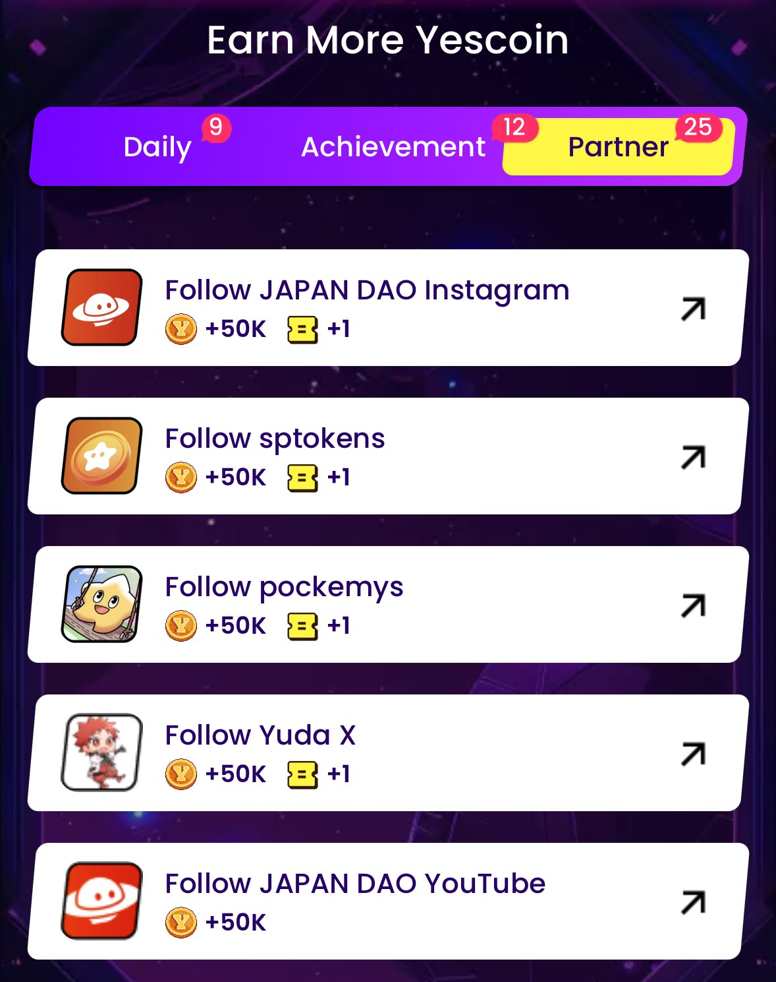

# Paano Kumuha (Hakbang-hakbang)

Napakadali lamang upang makuha ang iyong mga gantimpala! Sundin lamang ang mga hakbang na ito:

1. Buksan ang Yescoin ( https://t.me/theYescoin_bot )
2. I-tap ang Earn tab
3. I-tap ang Partner
4. Piliin ang bawat gawain sa pakikipagtulungan
5. I-tap ang Check
6. I-tap ang Claim

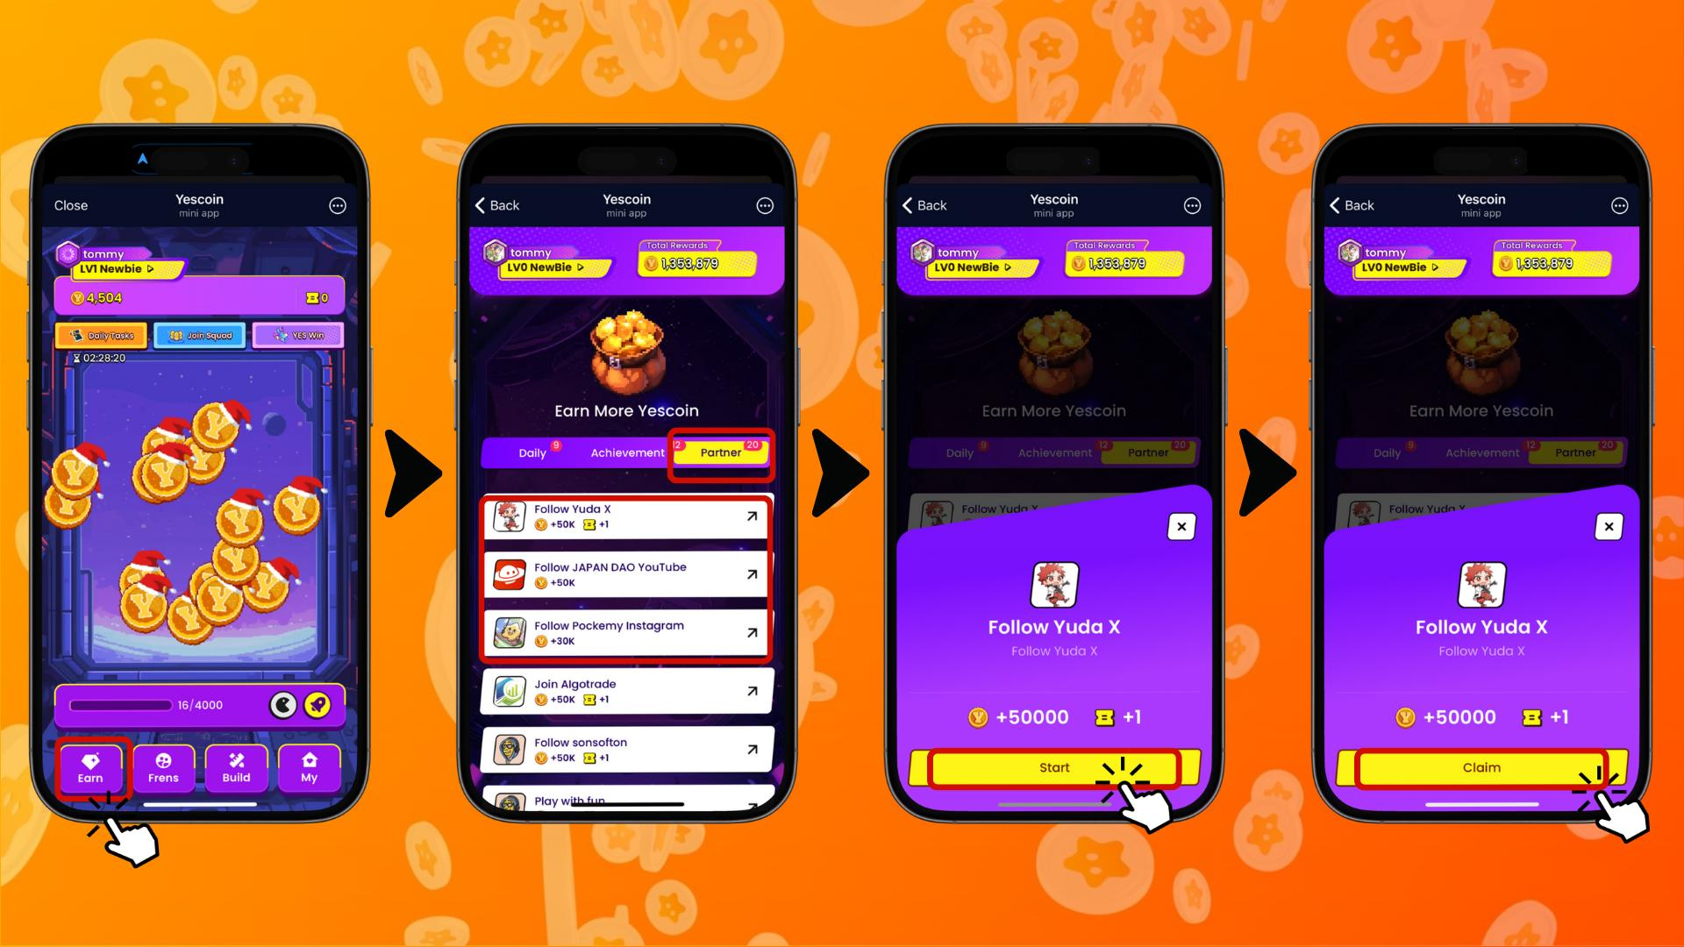

# Buod

Ang Yescoin pakikipagtulungan na ito ay isang napakahusay na pagkakataon para sa Web3 community! Sa loob lamang ng ilang minuto, maaari kang kumita ng 130,000 Yescoin. Sa pamamagitan ng simpleng pagsunod sa isang YouTube channel at X accounts, maaari mong mapanatili ang iyong sarili sa unahan ng Web3.

## Mahahalagang Punto

* Madaling Makakuha ng Gantimpala: 130,000 Yescoin sa pamamagitan ng tatlong simpleng gawain
* Access sa Eksklusibong Nilalaman: Makuha ang pinakabagong impormasyon mula sa JAPAN DAO YouTube channel
* Pakikipag-ugnayan sa Komunidad: Lumikha ng bagong koneksyon kay Yuda at iba pang kaugnay na proyekto

Huwag palampasin ang espesyal na pakikipagtulungan na ito! Kumilos na ngayon at kunin ang iyong 130,000 Yescoin! 🚀🎉

# 📢 Pinakabagong Impormasyon 📢

Smart Pocket Opisyal na Website: https://smapocke.com/

Smart Pocket Opisyal na Discord: https://discord.com/invite/smartpocket

Smart Pocket Opisyal na X Account: https://x.com/smapocke

Smart Pocket Opisyal na Telegram: https://t.me/smartpocketjp

JAPAN DAO Opisyal na Website: https://japandao.jp/

JAPAN DAO Opisyal na Discord: https://discord.com/invite/japandao

JAPAN DAO Opisyal na X Account: https://x.com/japandaojp

JAPAN DAO Global Opisyal na X Account: https://x.com/japandaoen